Mündliche Prüfung 2 Name Kandidat/in: ________________________

1. Zeichne folgende Punkte in dieser Karte ein:
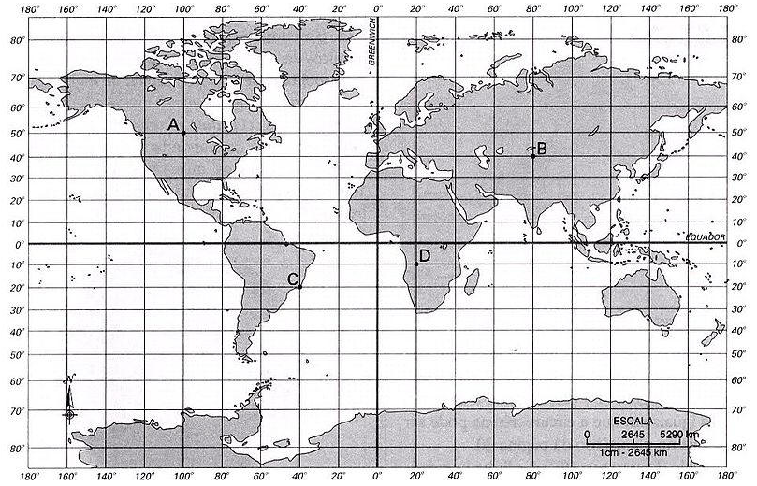
Punkt 1: 50° nördliche Breite / 60° westliche Länge
Punkt 2: 10° südliche Breite / 140° östliche Länge
Punkt 3: 70° nördliche Breite / 100° östliche Länge
Punkt 4: 80° südliche Breite / 160° östliche Länge

2. Welche kartografischen Hilfsmittel kennst du und beschreibe diese.
Globus | Karten | Atlas
Bildet die Erde dreidimensional ab. Alle Flächen, Winkel und Strecken sind in der richten Größe und Länge dargestellt. | Sind vereinfachte, verzerrte Abbilder der Erde. Stellen die Erdoberfläche verkleinert dar. Zwei Typen:  Topografische (physisch) und Thematische. Physische zeigen die Landschaft. Thematische enthalten spezielle Informationen wie Bevölkerungsdichte, Geologie, Verkehrswege. | Ist eine Sammlung an Karten. Kann in verschiedenen Themen spezialisiert sein.

3. Zeitzonen: Warum gibt es Zeitzonen, wie viele gibt es und werden im Westen Stunden dazu oder weg gezählt, wo verlaufen sie, in welcher Zeitzone befinden sich wir, haben wir in Mitteleuropa eine Besonderheit bei den Zeitzonen?
- Die Erde dreht sich in 24 Stunden einmal um ihre eigene Achse. Dadurch ist es nie überall gleichzeitig Tag oder Nacht. Damit nicht an einem Ort die Sonne um 3 Uhr morgens „aufgeht“ und woanders erst um 14 Uhr, teilt man die Welt in Zeitzonen ein.
- 24 Zeitzonen, im Westen zieht man Stunden ab
- Orientieren sich an politischen Grenzen
- Mitteleuropäische Zeitzone
- Wir unterteilen in Sommerzeit und Normalzeit

4. Endogene Kräfte: Welche Arten der Plattenbewegung gibt es und beschreibe sie?
Kollision | Subduktion | Dehnung | Transformstörung
Kontinentale Platten bewegen sich aufeinander zu und kollidieren miteinander. Es bilden sich Gebirge. (Alpen) | Eine ozeanische Platte taucht unter eine kontinentale Platte. Dabei entstehen vulkanische Gebirge auf der einen und Tiefseegräben auf der anderen Seite. (Anden, Marianengraben) | Platten bewegen sich auseinander. Es entstehen kontinentale Gräben und im Meer ozeanische Rücken.  (ostafrikanische Grabenbruch Rift Valley, Atlantische Rücken) | Platten bewegen sich aneinander vorbei und es entstehen Sprünge in der Erdkruste, die in große Tiefen reichen.  (San Andreas Verwerfung)

